Министерство образования и науки Российской Федерации

Федеральное государственное образовательное автономное учреждение высшего образования

"Пермский национальный исследовательский политехнический университет"

ОТЧЕТ

ПО ЛАБОРАТОРНОЙ РАБОТЕ №5

Дисциплина: Основы алгоритмизации и программирования

Тема: Наследование. Виртуальные функции. Полиморфизм.

|  |  |
| --- | --- |
| Выполнил работу | |
| Студент группы РИС-22-1б | |
| Деревнин И.В. | |
|  | |
| Проверил работу | |
| Доцент кафедры ИТАС | |
| Полякова О.А. | |
|  | |

Пермь – 2023

**Анализ предметной области**

**Постановка задачи**

1. Определить абстрактный класс.
2. Определить иерархию классов, в основе которой будет находиться абстрактный класс.
3. Определить класс вектор, элементами которого будут указатели на объекты иерархии классов.
4. Перегрузить для класса Вектор операцию вывода объектов с помощью потоков.
5. В основнй функции продемонстрировать перегруженные операции и полиморфизм вектора.

Вариант 15: Базовый класс:

Человек (person)

Имя (name) – string

Возраст (age) – int

Определить методы изменения полей.

Создать производный класс Student, имеющий поля Предмет – string и Оценка – int. Определить методы изменения полей и метод, выдающий сообщение о неудовлетворительной оценке.

**Анализ задачи**

Класс Person представляет из себя класс человек, который может существовать отдельно, но имеет очень ограниченный функционал. Класс Person – родитель, от которого можно унаследовать любого человека и добавить к нему недостающие характеристики. Класс student – класс предок, который унаследован от класса Person и расширяет его функционал. У него добавляются 2 поля – предмет и оценка, а также метод, который проверяет удовлетворительна ли оценка. Также определен абстрактный класс object, от которого наследуется остальные классы, исключая вектор. Указатели данного класса могут указывать на любой класс и вызывать методы класса, которые переопределены от виртуальных функций. На этом принципе будет основан класс Вектор.

*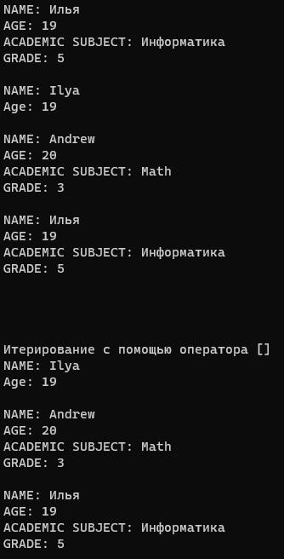***Тестирование программы**

*Рис. 1 – Тестирование программы.*

**Заключение**

Была разработана программа, в которой реализован абстрактный класс object и от него унаследованы другие классы – person и student, в которых переопределены абстрактные классы. Для реализации данной программы было описано 4 класса, первый – object, который является родительским абстрактным классом и хранит виртуальную функцию, которые переопределены в классах наследниках. Второй – класс person, который является наследником класса object, расширяет его функционал и переопределяет чисто виртуальную функцию. Третий класс – student, который является наследником классов person и object, он расширяет их функционал и переопределяет виртуальную функцию. Четвертый класс – класс вектор, который представляет из себя динамический массив указателей object, через данные указатели можно обращаться к полям классов наследников и также хранить их в динамической памяти.

**Приложения**

Приложение UML-диаграмма

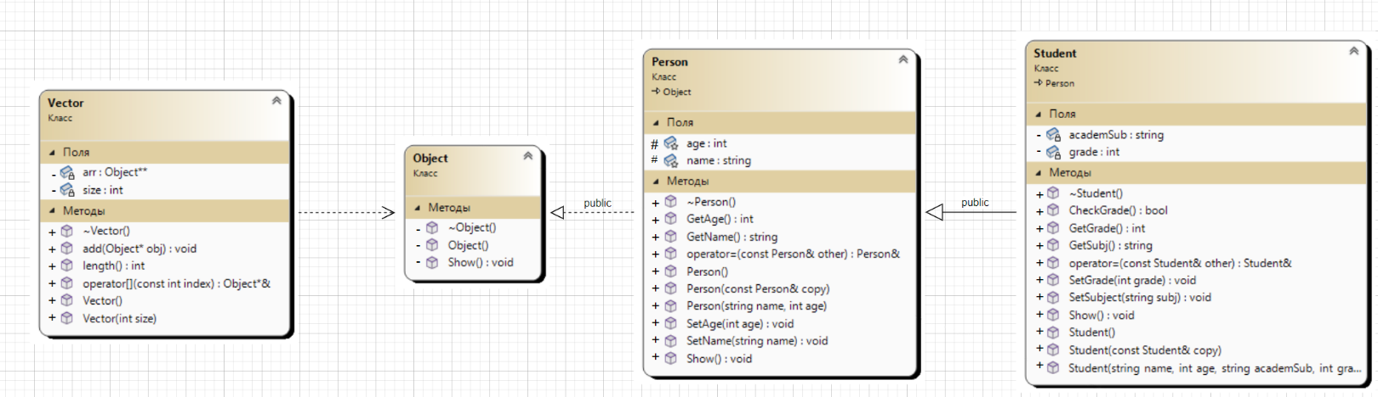

Приложение Б – код программы

Main.cpp:

#include "Student.h"

#include "Vector.h"

int main()

{

system("chcp 1251 >> null");

Person pers("Ilya", 19);

Student stud("Andrew", 20, "Math", 3), stud2;

cin >> stud2;

Vector v(2);

Object* a = &pers; v.add(a);

a = &stud; v.add(a);

a = &stud2; v.add(a);

cout << endl;

cout << v;

cout << endl << endl << endl;

cout << "Итерирование с помощью оператора []" << endl;

for (int i = 0; i <v.length(); i++)

{

v[i]->Show(); cout << endl;

}

return 0;

}

person.h:

#pragma once

#include "Object.h"

class Person : public Object

{

private:

friend ostream& operator <<(ostream& os, const Person& per);

friend istream& operator >> (istream& is, Person& per);

protected:

string name; //наследуемые поля класса

int age;

public:

Person(); //конструкторы / деструкторы

Person(string name, int age);

Person(const Person& copy);

~Person();

void Show() override; //переопрделенный метод абстрактного класса

void SetName(string name) { this->name = name; } //сеттеры / геттеры

void SetAge(int age) { this->age = age; }

string GetName() { return this->name; }

int GetAge() { return this->age; }

Person& operator =(const Person& other); //оператор примсваивания

};

person.cpp:

#include "Person.h"

Person::Person()

{

cout << "Конструктор без параметров Person" << endl;

name = "TEMP";

age = 0;

}

Person::Person(string name, int age)

{

cout << "Конструктор с параметрами Person" << endl;

this->name = name;

this->age = age;

}

Person::Person(const Person& copy)

{

cout << "Конструктор копирования Person" << endl;

this->name = copy.name;

this->age = copy.age;

}

ostream& operator<<(ostream& os, const Person& per)

{

os << "Name: " << per.name << "\nAge: " << per.age;

return os;

}

istream& operator>>(istream& is, Person& per)

{

is >> per.name >> per.age;

return is;

}

Person& Person::operator=(const Person& other)

{

this->name = other.name;

this->age = other.age;

return *this;

}

Person::~Person()

{

cout << "Деструктор класса Person" << endl;

age = -1;

name = "";

}

void Person::Show()

{

cout << "NAME: " << name << "\nAge: " << age << endl;

}

Student.h:

#pragma once

#include "Person.h"

class Student : public Person //Наследование от класса person

{

private:

string academSub; //дополнительные поля класса

int grade;

friend istream& operator >> (istream& is, Student& per); //операторы ввода/вывода

friend ostream& operator << (ostream& os, const Student& st);

public:

Student(); //конструкторы / деструкторы

Student(string name, int age, string academSub, int grade);

Student(const Student& copy);

~Student();

void Show() override; //переопределенный метод

void SetSubject(string subj) { this->academSub = subj; } //сеттеры / геттеры

void SetGrade(int grade) { this->grade = grade; }

string GetSubj() { return this->academSub; }

int GetGrade() { return this->grade; }

bool CheckGrade();

Student& operator =(const Student& other); //оператор присваиваняия

};

Student.cpp:

#include "Student.h"

Student::Student() :Person()

{

cout << "Конструктор без параметров класса Student" << endl;

academSub = "TEMP";

grade = 0;

}

Student::Student(string name, int age, string academSub, int grade) :Person(name, age)

{

cout << "Конструктор c параметрами класса Student" << endl;

this->academSub = academSub;

this->grade = grade;

}

Student::Student(const Student& copy) :Person(copy)

{

cout << "Конструктор копирования класса Student" << endl;

this->academSub = copy.academSub;

this->grade = copy.grade;

}

ostream& operator<<(ostream& os, const Student& st)

{

os << "Name: " << st.name << "\nAge: " << st.age << "\nAcademic subject: " << st.academSub << "\nGrade: " << st.grade;

return os;

}

istream& operator>>(istream& is, Student& per)

{

cout << "NAME: ";is >> per.name;

cout << "AGE: ";is >> per.age;

cout << "ACADEMIC SUBJECT: ";is >> per.academSub;

cout << "GRADE: "; is >> per.grade;

return is;

}

Student& Student::operator=(const Student& other)

{

this->academSub = other.academSub;

this->age = other.age;

this->grade = other.grade;

this->name = other.name;

return *this;

}

Student::~Student()

{

cout << "Деструктор класса Student" << endl;

grade = 0;

academSub = "";

}

bool Student::CheckGrade()

{

if (this->grade <=2)

{

return false;

}

return true;

}

void Student::Show()

{

cout << "NAME: " << name << "\nAGE: " << age << "\nACADEMIC SUBJECT: " << academSub << "\nGRADE: " << grade << endl;

}

Vector.h:

#pragma once

#include "Object.h"

class Vector

{

private:

Object** arr; //указатель на указатель, для того, чтобы хранить любые данные

int size; //дллина вектора

friend ostream& operator <<(ostream& os, const Vector& vec); //оператор вывода всего вектора в консоль

public:

int length() { return this->size; } //Метод возвращаюзий длину вектора

Vector(); //конструкторы / деструкторы

Vector(int size);

~Vector();

void add(Object* obj); //добавление элемента в вектор

Object*& operator[](const int index); //оператор индексирования по вектору

};

Vector.cpp:

#include "Vector.h"

Vector::Vector()

{

arr = nullptr;

size = 0;

}

Vector::Vector(int size)

{

this->size = size;

this->arr = new Object* [size];

for (int i = 0; i < size; i++)

arr[i] = nullptr;

}

Vector::~Vector()

{

delete[]arr;

}

void Vector::add(Object* obj)

{

int i = 0;

while (arr[i] != nullptr && i < size) ++i;

if (i < size) arr[i] = obj;

else

{

Object** temp = new Object* [size + 1];

for (int j = 0; j < size; j++)

temp[j] = arr[j];

temp[size] = obj;

++size;

delete[]arr;

arr = temp;

temp = nullptr;

}

}

Object*& Vector::operator[](const int index)

{

return arr[index];

}

ostream& operator<<(ostream& os, const Vector& vec)

{

for (int i = 0; i < vec.size && vec.arr[i] != nullptr; ++i)

{

vec.arr[i]->Show();

cout << endl;

}

return os;

}